**«Осторожно, МИНЫ!» (начальная школа)**

**Цель занятия:** формирование устойчивого представления обучающихся 1-5 классов об опасности мин, их основных видах, способах безопасного поведения при минной угрозе.

**Результаты занятия:**

* информированность об опасности мин;
* развитие чувства осторожности,
* знакомство с правилами поведения при минной угрозе.

**Продолжительность занятия:** 45 минут

**Место проведения:** учебный класс, актовый зал, «Точка роста».

**Методы занятия:** интерактивная лекция с поддержкой мультимедийных средств.

**Учебно-методическое сопровождение занятия:**

* Мультимедийное оборудование: компьютер, проектор, экран.
* Видео и фотоматериалы по теме.
* Конспект.
* Раздаточный материал: буклеты.

**Вопросы обучающимся в ходе урока для контроля и самопроверки:**

* Что такое мина?
* Чем опасна мина?
* Что нельзя делать, если вы обнаружили боеприпасы?

**Ход занятия.**

**1. Организационная часть. 2 минуты.**

**Приветствие. Знакомство** класса с целями и результатами занятия.

*Ведущий занятия (после представления):*

**Задание: Ребусы**.

Ведущий предлагает отгадать несколько ребусов по теме урока (Мина, осторожность, взрыв).

На сегодняшнем занятии мы с вами будем изучать, что такое мины, какими они бывают, что делать при обнаружении боеприпасов и как себя вести на опасной территории.

**2. Мотивация учебной деятельности. 3 минуты.**

**Определение актуальности проблемы.**

*Ведущий занятия:*

Сегодня Россия сражается с опасным врагом. Мы побеждаем. Но враг минирует за собой оставленные деревни и города, на боеприпасах и минах подрываются взрослые и дети. Но мы не должны испытывать постоянный страх. Мы должны уметь себя защитить, и сегодня научимся это делать.

Взрывчатые вещества известны уже давно, их изобрели в Китае. Во Второй Мировой войне мины и другие взрывчатые вещества применялись всеми воюющими государствами.

Со времен Великой Отечественной войны прошло более 80 лет, но до сих пор угрозу жизни составляют неразорвавшиеся снаряды, боеприпасы тех времен. Их находят при земляных работах строители, на них натыкаются в лесах грибники и туристы. Старые снаряды несут не только опасность взрыва, но и наносят вред экологии. Их обезвреживают специальные бригады саперов.

Если вы обнаружили такие боеприпасы, ни в коем случае к ним не подходите, тем более, не берите в руки, ничем их не трогайте. Срочно сообщите взрослым, которые свяжутся со специальными службами чрезвычайных ситуаций.

К «правилам поведения» при обнаружении мин, снарядов, гранат мы ещё вернёмся.

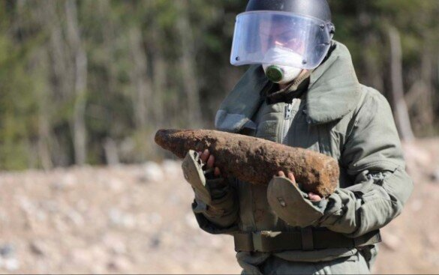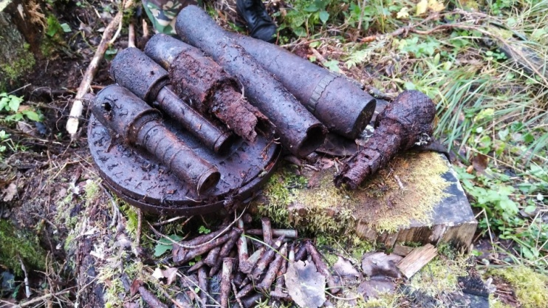

**3. Основная часть. Мины. 30 минут.**

*Ведущий занятия:*

Давайте узнаем, что такое мины, как она выглядит и какими бывают основные виды мин.

**Мина** – это    боеприпас, обладающий взрывным действием, который может принести вред здоровью и даже убить. **Различают мины**: противотанковые, противопехотные, противотранспортные.

**Мины заводского производства чаще всего зеленого или коричневого цвета.**

**Бывают неуправляемые мины,** которые взрываются автоматически, достаточно на них, например, наступить или запнуться о натянутую леску-растяжку.

**А есть управляемые мины**, которые взрываются с командного пункта по проводам, радио или в заданное время с помощью механических приспособлений.

**Представим себе несколько видов мин, чтобы знать, какими они бывают, и их не бояться.**

**Противопехотные мины** поражают человека осколками. Это самый распространенный тип мин.

**Фугасные мины** наносят поражение непосредственно силой взрыва. К таким минам относят мину-лепесток, которая так называется из-за внешнего сходства с частью растения.

**Противопехотные мины ПФМ-1 и ПМН-2.**

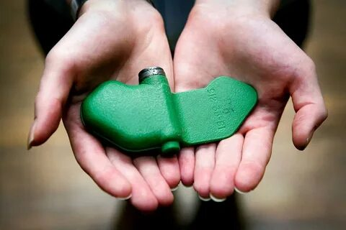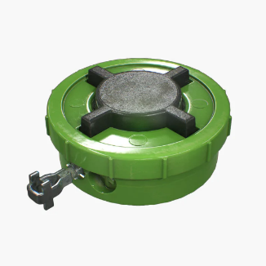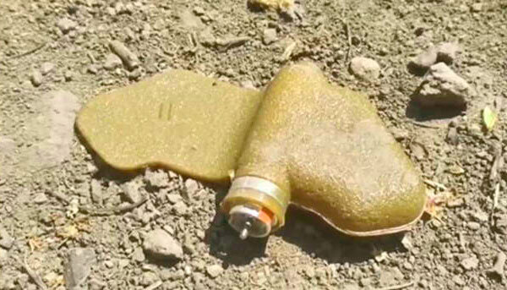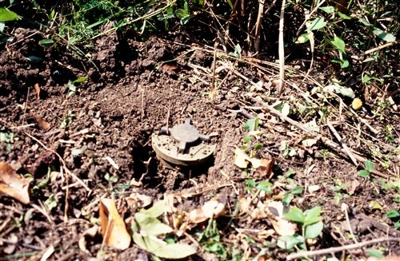

**Осколочные мины** наносят поражение осколками из корпуса мины, а также готовыми поражающими элементами, например, в виде шариков.

У мины **МОН** есть большое количество поражающих элементов: 485-540 штук.

**Особенности мины:** она устанавливается как управляемая мина или на растяжку, на грунт, на деревья, кусты.

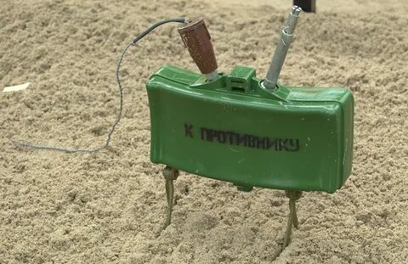

**Мина-лягушка.**

Особенность мины: высокая чувствительность. При срабатывании датчика мина «выпрыгивает» примерно на 1 метр от поверхности земли и взрывается в воздухе, разбрасывая готовые поражающие элементы (маленькие шарики или цилиндрики), радиус поражения мины – до25 метров.

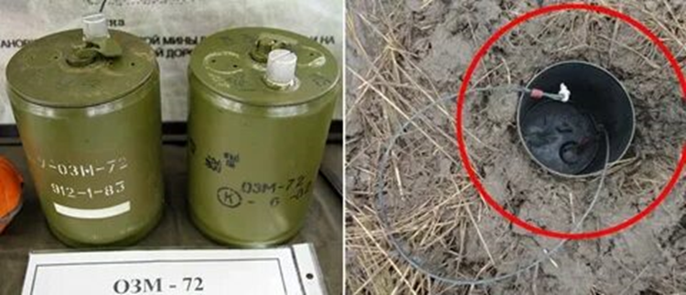

**Противотранспортные мины** предназначаются для минирования автомобильных и железных дорог, аэродромов. Мины устанавливаются в боевое положение через определённое (заданное) время, а взрываются от воздействия на её реагирующий орган проходящего транспорта (нажатие от 150 кг).

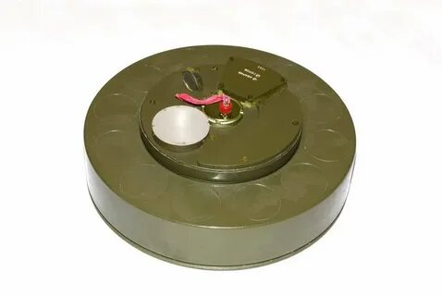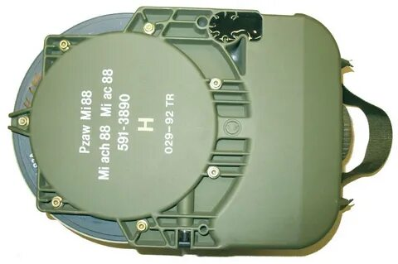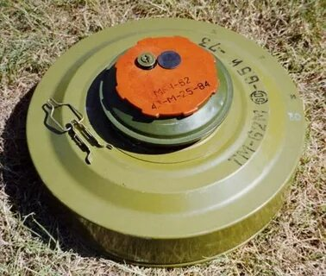

**Очень опасны самодельные взрывные устройства (сокращенно СВУ).** Они представляют собой собранный руками врага боеприпас. В его изготовлении могут использоваться, помимо собственно взрывчатки, элементы пиротехники, химические вещества, в том числе зажигательные и легко воспламеняющиеся.

Особенности СВУ: наличие проводов, растяжек, нитей, веревок, скотча, изоленты; антенн, батареек, аккумуляторов и т.д.; подозрительные звуки (тиканье часов, щелчки и т.д.); прикрепленный мобильный телефон, механический или электронный таймер; характерный специфический запах (бензин, газ, растворитель, химические растворы и т.д.); брошенный без присмотра в неподходящем месте общественный транспорт.

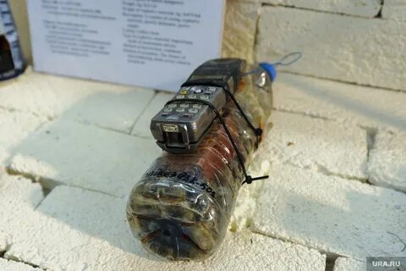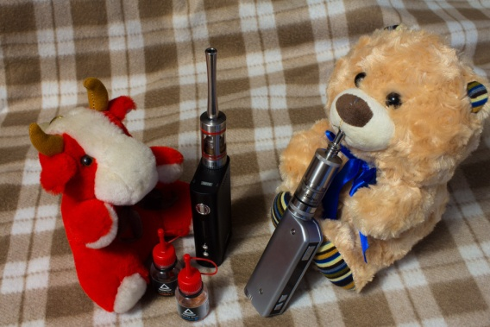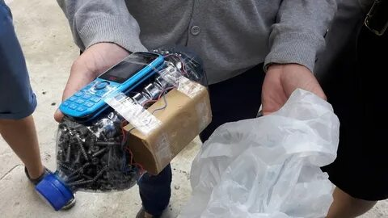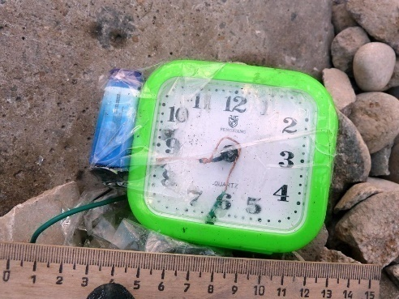

**Растяжки.**

«Растяжки» – это мины, которые скрытно устанавливаются рядом с ожидаемым путём перемещения человека и срабатывают при обрыве натянутой проволоки (металлической лески). При этом обычно используются противопехотные осколочные мины и гранаты.

Чаще всего «растяжки» устанавливаются в лесной местности на тропах, на входах в лесополосы, при входе в подъезд, частный дом, в дверных проемах. Растяжки могут быть установлены на уровне щиколотки, груди, головы или по диагонали.

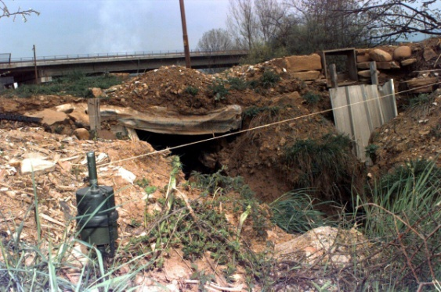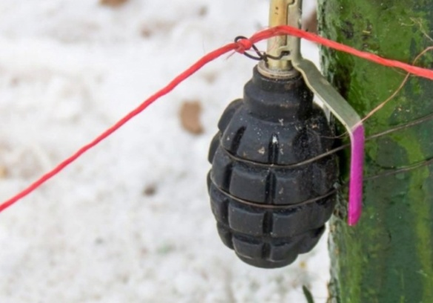

Мины, самодельные взрывчатые устройства и растяжки могут быть сознательно замаскированы под игрушки, одежду, рюкзаки и сумки, старые матрасы и многое другое.

**Главное правило безопасности гласит: не трогай и не поднимай чужие предметы.**

На территориях, где происходили боевые действия, остаются взрывоопасные предметы, представляющие угрозу для жизни.

**Здесь действуют следующие правила поведения.**

Во избежание подрыва на мине, при передвижении **необходимо пользоваться только проверенными дорогами, не заходить в лесополосы и кусты.** Особенно это актуально для населенных пунктов, где проходит или проходила линия боевого соприкосновения.

Если все же вы оказались на новой дороге или местности, необходимо ориентироваться **на следующие признаки, которые могут свидетельствовать о минной опасности**:

- скелеты животных;

- упаковка, используемая для хранения мин, или деревянные, пластиковые или металлические контейнеры военного вида;

- территория обозначена с помощью традиционного знака «СТОП, МИНЫ» в виде черепа и скрещенных костей или подручными средствами: палки, камни, лента и т.д.;

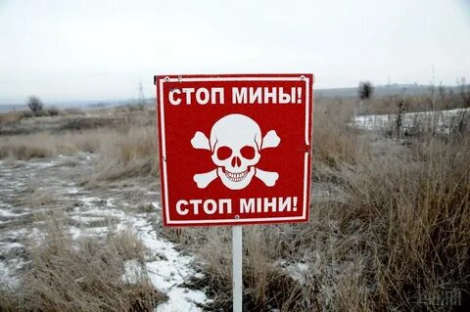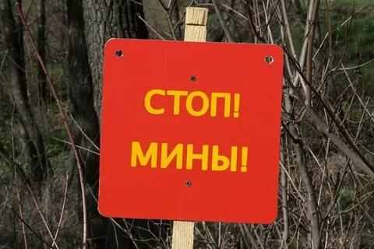

- брошенные транспортные средства, оборудование, а также осколки снарядов или куски металла, которые выглядят как результат взрыва

- проволока, нарушенная почва и растительность, например, на почве видны незначительные впадины, свежие пробелы в траве и т.д.

**Требования безопасности, которые являются обязательными для каждого:**

- Остановиться!

- Осмотреться!

- Не торопиться и не паниковать!

- Запомнить местность!

* Не пользоваться телефоном!

- Выходить тем же путем, которым пришли!

- Осматривать место, куда собираетесь наступить!

- После выхода в безопасное место, сообщить в МЧС либо службы, которые отвечают за безопасность!

**Категорически запрещается:**

- касаться неизвестных устройств;

- передвигать его;

- пытаться разобрать;

- накрывать чем-нибудь;

- заносить в помещение;

- ударять по нему;

- бросать в водоемы;

- разжигать рядом костер или бросать в него предмет;

- закапывать в землю.

**4.** **Демонстрация мультфильма «Правила поведения при обнаружении мин»**

*Ведущий занятия:*

Сейчас для закрепления информации мы посмотрим небольшой обучающий фильм. Прошу, в процессе просмотра ещё раз для себя ответить на вопросы занятия: «Что такое мины, какими они бывают?», «Как правильно себя вести на заминированной территории?», «Какие «правила», обсуждаемые на занятии, мы должны запомнить?».

**Задание: «Где прячется Мина?»**

Ведущий показывает две «одинаковые» картинки и просит найти отличие.

**5. Итоги урока; ответы на ключевые вопросы занятия.**

*Ведущий занятия:*

Итак, ребята, сегодня мы узнали, что такое мины, какую опасность они несут. Подведём итоги занятия. Перед Вами буклеты (памятки), вы можете ими пользоваться, отвечая на вопросы занятия.

*Обучающиеся отвечают на вопросы (несколько вариантов ответов, при необходимости – комментарий и уточнение ведущего занятия):*

* Что такое мина?
* Какие мины вы запомнили, как они выглядят?
* Чем опасна мина?
* Что нельзя делать, если вы обнаружили боеприпасы?

Будьте бдительны, берегите себя и своих близких! Буклеты (памятки) Вы можете взять с собой, обсудить с друзьями и родственниками.